СОДЕРЖАНИЕ
ВВЕДЕНИЕ 6
1 ИССЛЕДОВАНИЕ ПРЕДМЕТНОЙ ОБЛАСТИ И СРЕДСТВ РАЗРАБОТКИ ИНФОРМАЦИОННОЙ СИСТЕМЫ 8
1.1 Анализ предметной области и существующих решений в данной области 8
1.2 Обоснование выбора инструментальных средств для решения поставленной задачи 9
2 РАЗРАБОТКА ПРИЛОЖЕНИЯ 16
2.1 Техническое задание на разработку прототипа сайта цветочного магазина 16
2.2 Разработка прототипа сайта 17
ЗАКЛЮЧЕНИЕ 25
СПИСОК ИСПОЛЬЗУЕМЫХ ИСТОЧНИКОВ 27
ПРИЛОЖЕНИЯ 28
Приложение А 28
Приложение Б 29
Приложение В 30

ВВЕДЕНИЕ
Онлайн-рынок торговли цветами постоянно расширяется, и конкуренция в этой сфере возрастает. Традиционные методы продажи цветов все больше уступают место онлайн-торговле, предоставляющей покупателям удобный и быстрый способ приобретения товаров, а также возможность выбора из широкого ассортимента, сравнения цен и оформления заказов в любое время суток. Успешное существование цветочного магазина в современных условиях во многом зависит от его способностей эффективно использовать возможности цифровых технологий, удовлетворить потребности покупателей и привлечь новых. Иметь собственную информационную систему становится не просто преимуществом, а необходимостью для поддержания конкурентоспособности.
Актуальность создаваемой информационной системы обусловлена наличием заказчика. У клиента отсутствует свой сайт, в связи с этим, необходимо разработать приложение, которое повысит количество продаж и расширит клиентскую базу.
Объект исследования – процесс прототипирования сайта для цветочного магазина.
Предмет исследования – прототип сайта.
Целью курсовой работы является разработка прототипа сайта, предоставляющего информацию о самом магазине, стоимости и наличии товара, доставке.
Для достижения поставленной цели необходимо выполнить следующие задачи:
- Провести анализ существующих решений в данной области;
- Выбрать и обосновать выбор средств и технологий разработки;
- Создать прототип сайт с использованием выбранных средств и технологий.
Практическая значимость проекта – разработанный прототип позволит упростить дальнейшую работу по разработке сайта цветочного магазина, выступая в качестве четкого технического задания и визуального ориентира.

ИССЛЕДОВАНИЕ ПРЕДМЕТНОЙ ОБЛАСТИ И СРЕДСТВ РАЗРАБОТКИ ИНФОРМАЦИОННОЙ СИСТЕМЫ
  - Анализ предметной области и существующих решений в данной области
Предметная область «Цветочный магазин» включает в себя услуги флористов по созданию букетов и композиций на заказ, обслуживание покупателей в магазине, онлайн-продажи и организацию доставки заказов.
На сайте розничной торговли цветами можно разместить информацию о стоимости услуг, точек-магазинов по городу и отзывах клиентов. Кроме того, можно добавить раздел со статьями о флористике, где будут представлены инструкции по уходу за цветами.
В интернете присутствует большое количество веб-сайтов, предоставляющих услуги по оформлению и доставке букетов. Например, сайт цветочный-фей.рф представлен в виде лендинг-страницы и предлагает широкий спектр товаров, но имеет очень мало полезной информации для пользователей. Сайт lovebutton.posiflora.com имеет практичную форму оформления доставки, но остальной интерфейс сайта является неудобным для обычного пользователя. Сайт flowwow.com предлагает обширный выбор категорий под определенные поводы, а также ссылку на установку мобильного приложения магазина и выбор языка и валюты. Сайт yugorsk.flowlove.ru имеет удобный каталог, где товары разделены на виды цветов, повод, акции, определенный праздник. На сайте jugorsk.flowmart.ru представлены плохо читабельный шрифт и неподходящее для текста яркое цветовое оформление.
Подобных сайтов в данной области очень много, но они не решают всех возможных запросов пользователя.
  - Обоснование выбора инструментальных средств для решения поставленной задачи
Основная цель разработки прототипа сайта – создание визуальной модели современной, привлекательной и функциональной информационной системы для цветочного магазина, которая позволит спланировать будущее приложение для демонстрации ассортимента и приема заказов.
Выбор инструментальных средств и технологий является одним из фундаментальных решений в процессе разработки прототипа веб-сайта, оказывающим прямое влияние на его способность представить функциональность и потенциальную производительность будущего приложения. Для сайта цветочного магазина, где необходимо не только эффектно представить продукцию, но и обеспечить интуитивно понятный пользовательский интерфейс при выборе и заказе, а также легкость обновления контента для владельцев, точное моделирование этих аспектов в прототипе имеет стратегическое значение. В этом разделе представлено подробное обоснование выбора конкретных инструментальных средств, соответствующих поставленным задачам проекта, специфике бизнеса и технологическим трендам.
Для разработки прототипа информационной системы цветочного магазина были рассмотрены следующие конструкторы для создания сайтов: Tilda, WordPress, mottor, в соответствии с Рисунками 1-3.

Рисунок 1 – Логотип «Tilda»
Tilda – это конструктор сайтов, который позволяет создать собственный веб-ресурс без специальных знаний в этой сфере. Это платформа с интуитивно понятным интерфейсом, где на каждом этапе система будет давать пользователю подсказки и вести к следующему шагу. В конструкторе сайтов Tilda представлено множество шаблонов и блоков, которые позволяют сделать как одностраничную визитку, так и интернет-магазин с минимальными затратами времени.
Tilda имеет множество преимуществ, такие как:
- Простота создания;
- Большая свобода в плане дизайна;
- Возможность подключения собственного домена;
- Хорошая скорость загрузки;
- Множество встроенного функционала (в том числе вставка собственных HTML, CSS и JavaScript-кода);
- Наличие визуального редактора;
- Интеграция с различными сервисами.

Рисунок 2 – Логотип «WordPress»
WordPress относится к классу систем управления контентом. Это такой тип платформ, который позволяет легко создавать сайты с помощью своих встроенных инструментов. WordPress относится к категории бесплатных систем с открытым исходным кодом, что позволяет добиться максимальной гибкости и настраиваемости.
Достоинства WordPress:
- Универсальность;
- Лёгкость в управлении;
- Гибкие настройки сайта;
- SEO-ориентированность.

Рисунок 3 – Логотип «mottor»
Конструктор предлагает более 700 макетов с интегрированием мессенджеров, с подключением платёжных систем, CRM, с настройкой дизайна. Конструктор mottor подходит для создания таких проектов, как: портфолио, лендинг, блог, онлайн-магазин, чат-бот, сайт корпорации.
Конструктор имеет такие преимущества, как:
- Разнообразие функционала;
- Sitemap.xml, оптимизация SEO, robots.txt повышают индексацию площадки;
- Разнообразные шаблоны.
Для разработки прототипа информационной системы цветочного магазина были рассмотрены следующие языки программирования и языки гипертекстовой разметки: HTML, CSS, PHP, JavaScript, в соответствии с Рисунками 4-7.
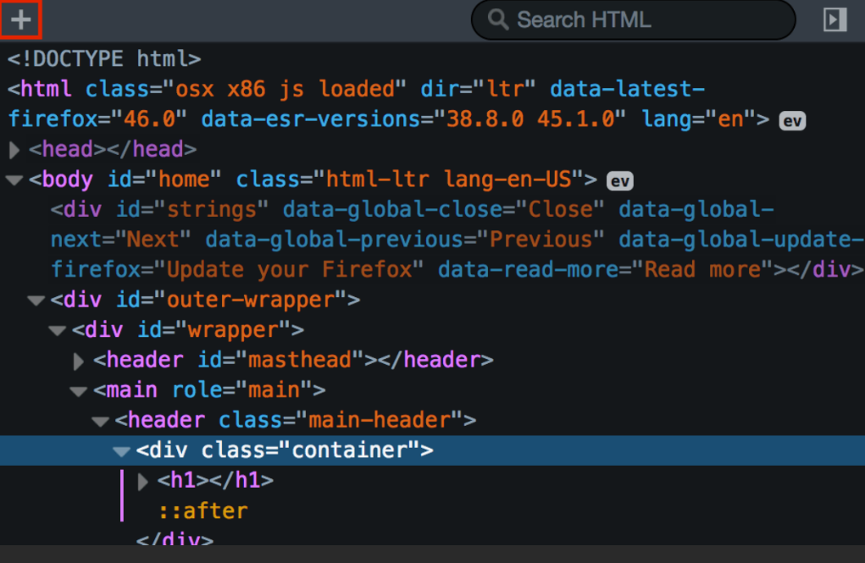
Рисунок 4 – Пример кода на «HTML»
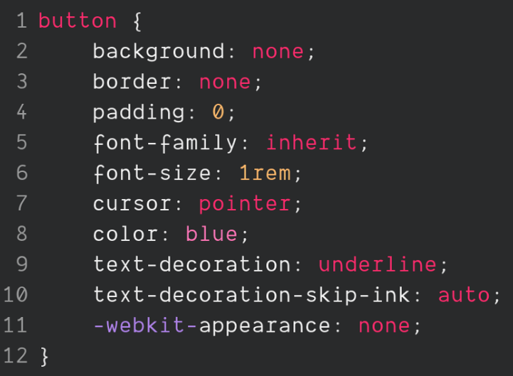
Рисунок 5 – Пример кода на «CSS»
HTML является фундаментальным языком разметки, используемым для структурирования контента веб-страницы. Он определяет заголовки, абзацы, изображения, ссылки и другие элементы, формирующие визуальное представление сайта. Для цветочного магазина HTML необходим для отображения информации о цветах, услугах, контактах и т.д. CSS отвечает за стили веб-страницы – цвета, шрифты, расположение элементов, отступы и многое другое. Для цветочного магазина CSS позволит создать привлекательный и запоминающийся дизайн, выделяющий его среди конкурентов.

Рисунок 6 – Логотип «PHP»
PHP подойдет для создания динамических веб-сайтов. В контексте цветочного магазина, PHP можно использовать для управления базой данных, хранения информации о цветах (название, цена, описание, фото), заказах, клиентах. обработки форм, приема заказов и др. Также, PHP легко интегрируется с различными внешними сервисами, например, платежными системами, сервисами доставки. Это может быть полезным для расширения функциональности будущего сайта.
PHP обеспечивает идеальный баланс между скоростью разработки, функциональной мощностью, экономической эффективностью, безопасностью и возможностью дальнейшего масштабирования. PHP позволяет создать надежную и высокопроизводительную платформу, которая будет эффективно поддерживать бизнес-процессы цветочного магазина и способствовать его росту.

Рисунок 7 – Логотип «JavaScript»
JavaScript является ключевой технологией для создания динамичных и интерактивных веб-сайтов. В контексте разработки сайта для цветочного магазина, он будет играть центральную роль в эффективном взаимодействии клиента с онлайн-платформой, позволяя сайту не просто отображать информацию, но и реагировать на действия пользователя без постоянной перезагрузки страниц.
В отличие от статических макетов, JavaScript позволяет создать прототип, который имитирует ключевые интерактивные элементы будущего сайта. Пользователь сможет нажимать на кнопки, прокручивать слайдеры и т.д.
Для разработки прототипа информационной системы цветочного магазина был выбран конструктор Tilda. Платформа обладает обширным функционалом, выделяясь среди других конструкторов для решения поставленной задачи – создания интерактивного прототипа. Приоритетными критериями для выбора стали гибкость визуальной реализации, доступность функционала электронной коммерции "из коробки" и минимизация затрат ресурсов на этапе прототипирование. Tilda, как платформа класса No-Code, позволяет сосредоточиться на архитектуре пользовательского опыта и логике взаимодействия.
Важным аспектом, подтверждающим целесообразность данного выбора, является наличие функции HTML-вставки. Данная функция позволяет интегрировать скрипты и элементы, разработанные с использованием иных инструментальных средств, т.е. языков программирования (например, JavaScript для реализации кастомной интерактивности или сложных анимаций, выходящих за рамки стандартных блоков) и гипертекстовой разметки (HTML для создания уникальных структур). Таким образом, HTML-вставка компенсирует потенциальные ограничения стандартного блочного редактора, предоставляя необходимую гибкость для создания детализированных интерактивных элементов прототипа без необходимости разворачивания полноценной среды разработки и использования отдельных фреймворков для реализации клиентской логики. Это обеспечивает оптимальный баланс между скоростью прототипирования и возможностью демонстрации комплексных функциональных решений.

РАЗРАБОТКА ПРИЛОЖЕНИЯ

2.1 Техническое задание на разработку прототипа сайта цветочного магазина
Основания для разработки
Работа выполняется на основании Приказа №62 от 22 сентября 2025 «Утверждение тем курсовых работ».
Назначение разработки
Основным назначением разрабатываемого прототипа сайта для цветочного магазина является демонстрация визуала будущего веб-сайта.
Требования к функциональным характеристикам
Разрабатываемый прототип сайта для цветочного магазина должен визуально и интерактивно демонстрировать ключевые функциональные возможности и объекты будущей информационной системы, а именно:
- Информационные разделы – страницы «Главная», «О нас», «Советы по ухаживанию», «Доставка»;
- Возможность перехода между всеми ключевыми страницами и разделами прототипа;
- Имитация структуры каталога товаров.

2.2 Разработка прототипа сайта
В разработку прототипа сайта для цветочного магазина входят следующие этапы:
- Разработка заголовка;
- Разработка меню;
- Разработка каталога товаров;
- Разработка страницы «О нас»;
- Разработка раздела с советами по ухаживанию за цветами;
- Разработка страницы «Доставка»;
- Разработка подвала.
Разработка заголовка
Для построения заголовка макетируемого прототипа, в соответствии с Рисунком 8, был использован Zero Block – редактор внутри Tilda, который позволяет создать блоки с собственным дизайном.

Рисунок 8 – Блок с заголовком прототипа сайта
В качестве логотипа было взято изображение с карточек, которые магазин заказчика кладет в букет цветов (см. Приложение А). Логотип выполняет функцию ссылки на главную страницу.
Рядом с логотипом указаны адрес магазина и контакты. Такое решение было выбрано для удобства пользователей – физический адрес и телефон сразу бросается в глаза. Адрес выполняет функцию ссылки на магазин на карте «2ГИС».
В качестве дизайнерского решения было решено добавить цитату, соответствующую под тематику сайта. Она не несет функциональной ценности, но подходит по смысловой нагрузке и органично вписывается под оформление.
Разработка меню
Для моделирования меню, в соответствии с Рисунком 9, был использован редактор Zero Block.
Рисунок 9 – Меню страниц прототипа сайта
На главное меню были добавлены навигационные ссылки на ключевые страницы будущего сайта. Каждый пункт меню разработан с учетом специфики цветочного магазина и потребностей потенциальных клиентов.
Разработка каталога товаров
Для проектирования каталога товаров, в соответствии с Рисунком 10, был использован редактор Zero Block.
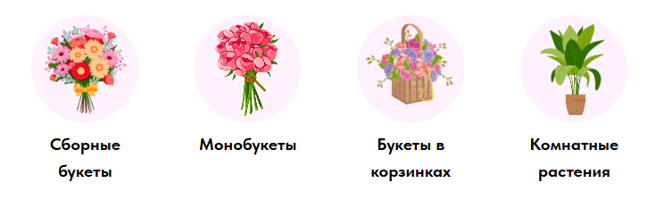
Рисунок 10 – Категории товаров
Для удобства пользователей и структурирования широкого ассортимента цветочного магазина на главной странице были представлены основные категории товаров. Каждая категория представлена интуитивно понятной иконкой и названием, что позволяет посетителям быстро ориентироваться и находить нужный тип продукции товара.

Рисунок 11 – Разделитель
Для визуального разделения названий категорий и списка товаров был использован готовый разделитель под номером DN10N и изменен под стилистику моделируемого прототипа сайта, в соответствии с Рисунком 11.
Также разделитель применяется для разбиения товаров в каталоге на группы, определенные категориями. Помимо этого, разделитель отделяет меню от контентных блоков на всех остальных страницах.
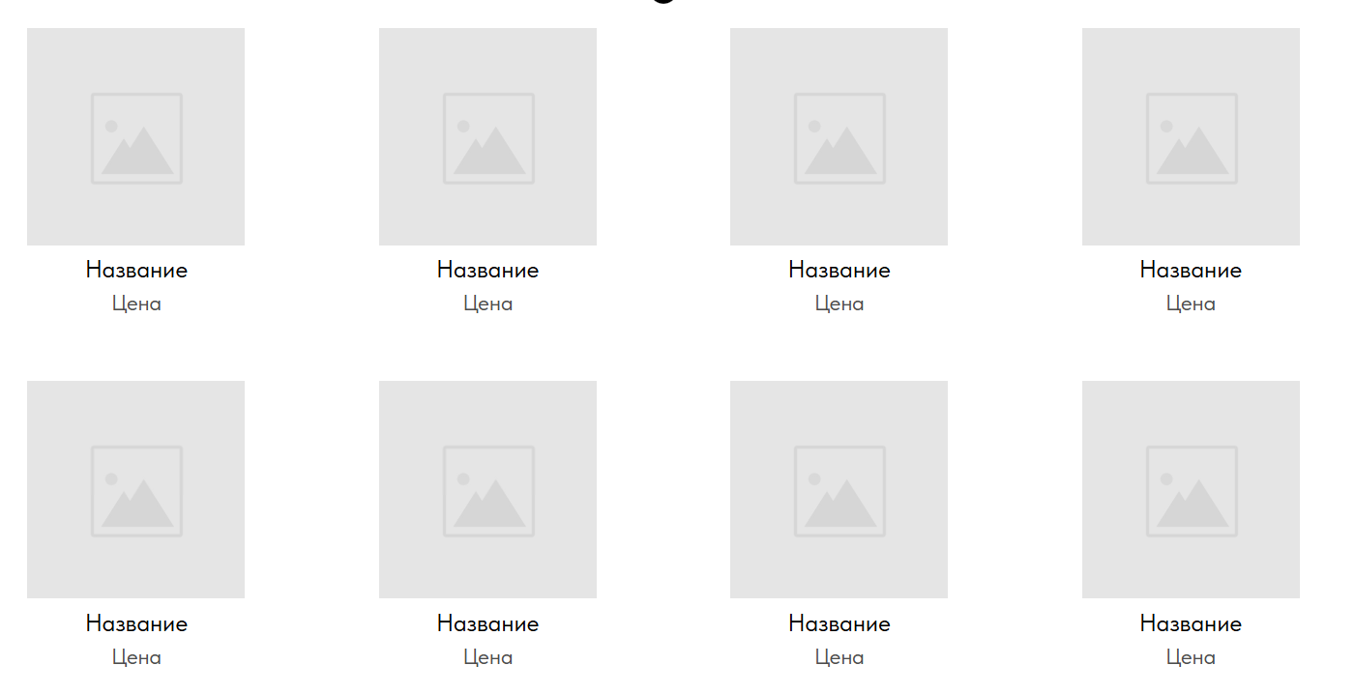
Рисунок 12 – Имитация списка товаров
Список товаров, в соответствии с Рисунком 12, представлен в виде сетки, что позволяет отображать несколько позиций на одном экране. Такой подход обеспечивает удобство просмотра для пользователя, позволяя быстро сканировать предложения и сравнивать их. Каждая отдельная ячейка сетки представляет собой карточку товара, которая включает в себя изображение, название и цену товара.
Разработка страницы «О нас»
Для разработки страницы «О нас», в соответствии с Рисунком 13, был использован редактор Zero Block.
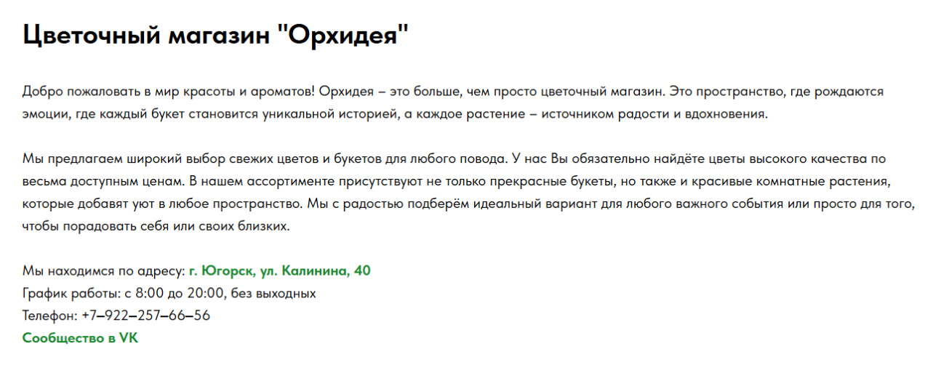
Рисунок 13 – Информация о магазине
Страница "О нас" является одним из ключевых разделов любого корпоративного сайта. Ее цель – предоставить базовую информацию о компании.
На странице был добавлен заголовок верхнего уровня. Данный элемент служит для чёткого обозначения названия и сферы деятельности компании.
В начале контентной части был добавлен вступительный абзац, начинающийся с приветствия. Этот абзац направлен на установление эмоционального контакта с посетителем. Далее размещен основной текстовый блок, описывающий предложения магазина и его преимущества. Этот абзац информирует пользователя о ключевых аспектах ассортимента и сервиса.
В нижней части страницы был добавлен блок с контактной информацией, где указаны ссылка на адрес магазина на карте «2ГИС», график работы магазина, телефонный номер и ссылка на сообщество магазина в социальной сети «ВКонтакте». Все ссылки выделены отличным от всего текста цветом, что делает их визуально заметными.
Разработка раздела с советами по ухаживанию за цветами
Для разработки раздела с советами по ухаживанию за цветами, в соответствии с Рисунком 14, был использован редактор Zero Block.
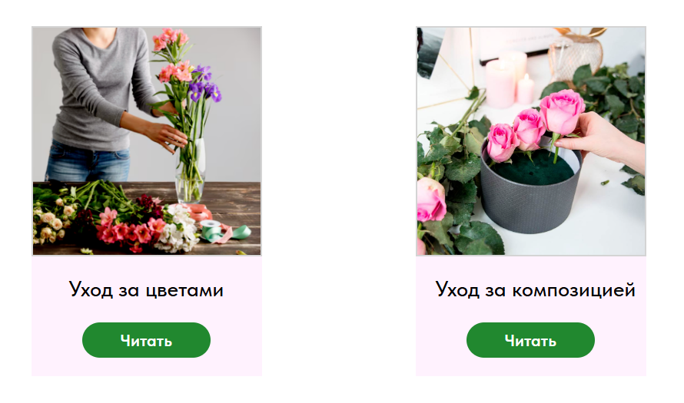
Рисунок 14 – Раздел с советами по уходу
На странице были добавлены две информационные карточки с ссылками на страницы с полезными рекомендациями по продлению жизни цветов и композиций. Для каждой карточки было добавлено изображение, соответствующее теме совета.
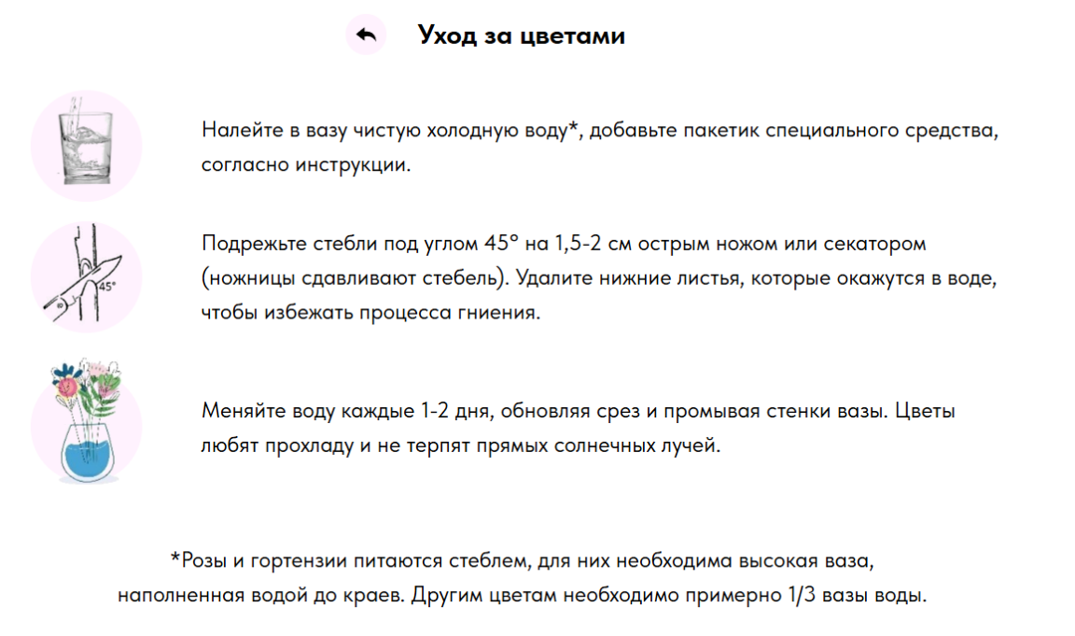
Рисунок 15 – Рекомендации по уходу за цветами
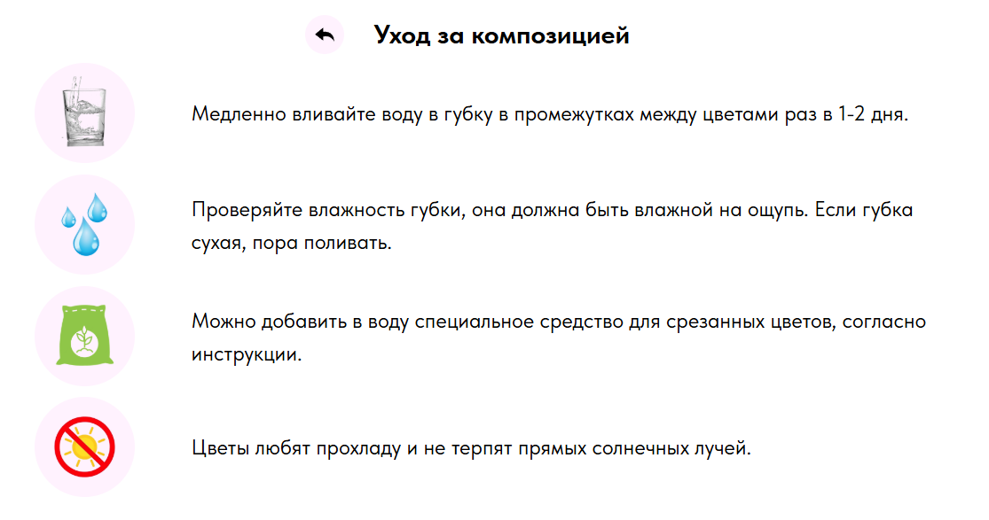
Рисунок 16 – Рекомендации по уходу за композицией
Данные страницы, в соответствии с Рисунками 15-16, предназначены для предоставления пользователям четких и практических рекомендаций по продлению свежести цветов. Все элементы на страницах были спроектированы для максимальной ясности и удобства восприятия информации.
В контентных блоках были добавлены пункты советов, каждый из которых состоит из иконки и текстового описания. Такой формат представления информации улучшает читаемость и усвояемость материала. Иконки помогают пользователю быстро сканировать контент и понять суть каждого совета, даже до полного прочтения текста.
На страницы были добавлены кнопки перехода обратно к разделу.
Текст был взят из вспомогательных памяток, предоставленных заказчиком (см. Приложение Б, Приложение В).
Разработка страницы «Доставка»
Для разработки страницы «Доставка», в соответствии с Рисунком 17, был использован редактор Zero Block.
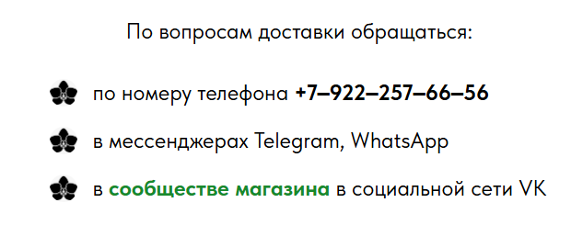
Рисунок 17 – Информация о доставке
Данная страница предназначена для информирования пользователей о способах оформления доставки.
В качестве дизайнерского решения перед способами заказа были размещены иллюстрации орхидеи. Изображения не несут функциональной ценности, но подходят под оформление.
Номер телефона выделен полужирным начертанием для акцентирования внимания пользователей.
В последнем пункте присутствует ссылка на соответствующее сообщество, выделенная отличным от всего текста цветом.
Разработка подвала
Для моделирования подвала прототипа сайта был использован готовый объект под номером FT202 – «Панель: копирайт, строка ссылок и кнопка "Наверх"», в соответствии с Рисунком 18.
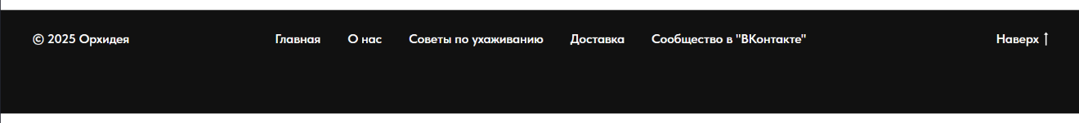
Рисунок 18 – Подвал макетируемого прототипа сайта
На объект был добавлен элемент копирайта, указывающий год и владельца авторских прав на контент и дизайн веб-ресурса.
Далее были размещены
Кнопка «Наверх» при нажатии автоматически прокручивает страницу к ее началу. Этот элемент значительно улучшает юзабилити, особенно на странице, где представлен каталог с большим количеством товаров.

ЗАКЛЮЧЕНИЕ
Выполненная курсовая работа была посвящена актуальной задаче – разработке прототипа сайта для цветочного магазина.
В первой части данной курсовой работы («Исследование предметной области и средств разработки информационной системы») было проведен анализ предметной области. Исследование рынка показал, что цветочные магазины активно используют онлайн-платформы для увеличения продаж и предоставления удобного сервиса. Изучение существующих решений выявило ключевые требования к современному сайту цветочного магазина: интуитивно понятная навигация, наличие информационных разделов и полезного контента. На основе анализа были рассмотрены технологии, используемые для создания сайта, такие как WordPress, Tilda, HTML, CSS, JavaScript и др.
Во второй части курсового проекта («Разработка приложения») была осуществлена непосредственная разработка прототипа. Было составлено техническое задание, которое четко определило функциональные требования к будущему сайту. При разработке прототипа сайта особое внимание уделялось удобству использования.
Были разработаны заголовок, главное меню с переходами на информационные разделы, а также подвал для прототипа сайта. Для главной страницы были спроектированы категории каталога с внутренними ссылками и имитация списка товаров. Проведено макетирование страницы «О нас» с описанием деятельности магазина и контактными данными. Был разработан макет информационного раздела с полезными рекомендациями по уходу за цветами и композициями. Проведено проектирование страницы «Доставка», с инструкцией по оформлению доставки.
Таким образом, в результате выполнения данной курсовой работы был создан прототип сайта, отвечающий всем поставленным требованиям.
Данная курсовая работа является основой для дипломной работы.
Дальнейшая цель проекта:
Разработать качественный и надежный сайт цветочного магазина по спроектированному прототипу.

СПИСОК ИСПОЛЬЗУЕМЫХ ИСТОЧНИКОВ
Основная литература
- Климович Н. Г. "Контент: топовые техники SEO-продвижения" – Инфра-Инженерия, 2021 – с. 332;
- Молочков В. "Создание сайта, его SEO-продвижение и монетизация" – БХВ-Петербург, 2022 – с. 521;
- Нагаева И. А., Фролов А. Б., Кузнецов И. А. "Основы Web-дизайна. Методика проектирования: учебное пособие" – Директ-Медиа, 2021 – с. 236;
- Никулина И. "Настольная книга веб-дизайнера. Практический курс по веб-дизайну и проектированию сайтов" – Авторское издание, 2023 – с. 263;
- Стефани Стимак. "Дизайн для разработчиков" – Библиотека программиста (Питер), 2023 – с. 304.
Электронные ресурсы
- Информационный сайт «Allset» [Электронный ресурс]: – режим доступа: https://allset.ru/
- Информационный сайт «CSS-Tricks» [Электронный ресурс]: – режим доступа: https://css-tricks.com/
- Информационный сайт «HTML Academy» [Электронный ресурс]: – режим доступа: https://htmlacademy.ru/
- Информационный сайт «SiteProcoder» [Электронный ресурс]: – режим доступа: https://siteprocoder.com/
- Информационный сайт «Хабр» [Электронный ресурс]: – режим доступа: https://habr.com/ru/hub/webdev/

ПРИЛОЖЕНИЯ

Приложение А
Рисунок 1 – Логотип магазина


Приложение Б
Рисунок 2 – Памятка по уходу за цветами
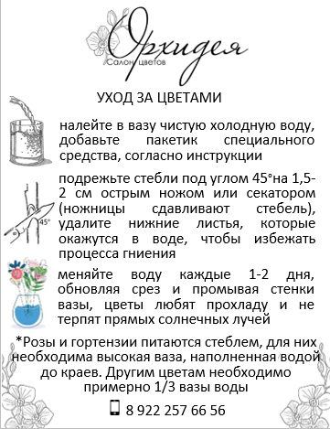

Приложение В
Рисунок 3 – Памятка по уходу за композицией
